|  |  |  |  |  |  |
| --- | --- | --- | --- | --- | --- |
| *voenmeh* | МИНОБРНАУКИ РОССИИ  Федеральное государственное бюджетное образовательное учреждение  высшего образования  **«Балтийский государственный технический университет «ВОЕНМЕХ» им. Д.Ф. Устинова»**  **(БГТУ «ВОЕНМЕХ» им. Д.Ф. Устинова»)** | | | | |
|  | | | | |
| Факультет | |  | О |  | Естественнонаучный |
|  | |  | шифр |  | наименование |
| Кафедра | |  | О7 |  | Информационные системы и программная инженерия |
|  | |  | шифр |  | наименование |
| Дисциплина | |  | Операционные системы | | |

|  |
| --- |
| ПРАКТИЧЕСКАЯ РАБОТА №4 |
| УПРАВЛЕНИЕ ЗАДАНИЯМИ И ПРОЦЕССАМИ |
| Вариант №20 |

|  |  |  |  |  |  |
| --- | --- | --- | --- | --- | --- |
| Выполнил студент группы | | | |  | О722Б |
| Смыгалов Д.Д | | | | | |
| Фамилия И.О. | | | | | |
| **ПРЕПОДАВАТЕЛЬ** | | | | | |
| Шимкун В.В. | |  |  | | |
| Фамилия И.О. Подпись | | | | | |
| « 09 » | октября | | |  | 2024 г. |

1. Вызвать окно терминала или войти в текстовую консоль.
2. Исполнить команду yes >/dev/null .
3. Перевести запущенный процесс в фоновый режим. Исполнение на рисунке 1.

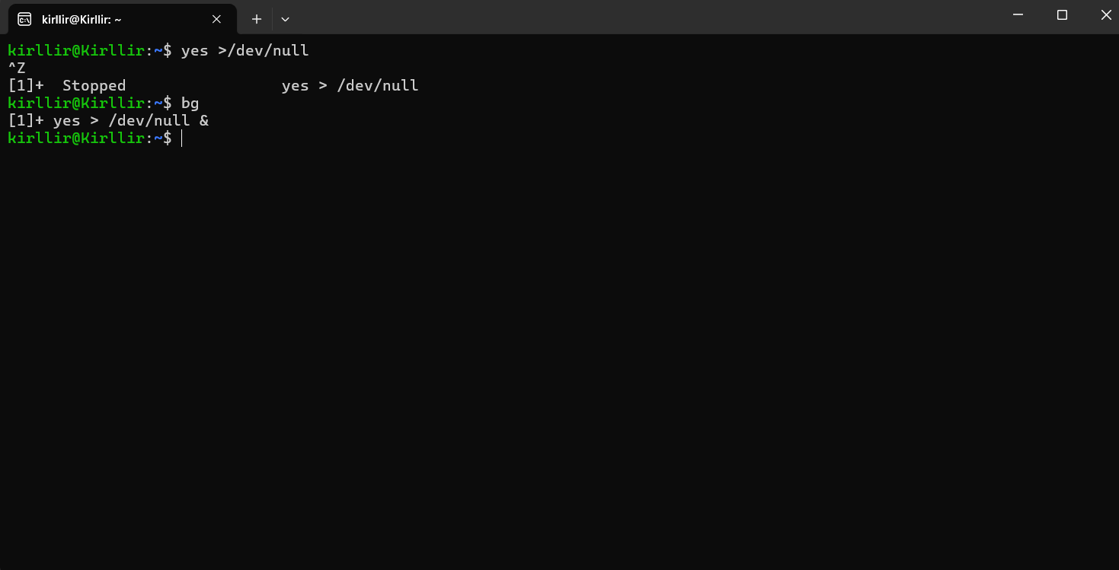

Рисунок 1

1. Запустить процесс yes abc >/dev/null сразу в фоновом режиме. Исполнение на рисунке 2.

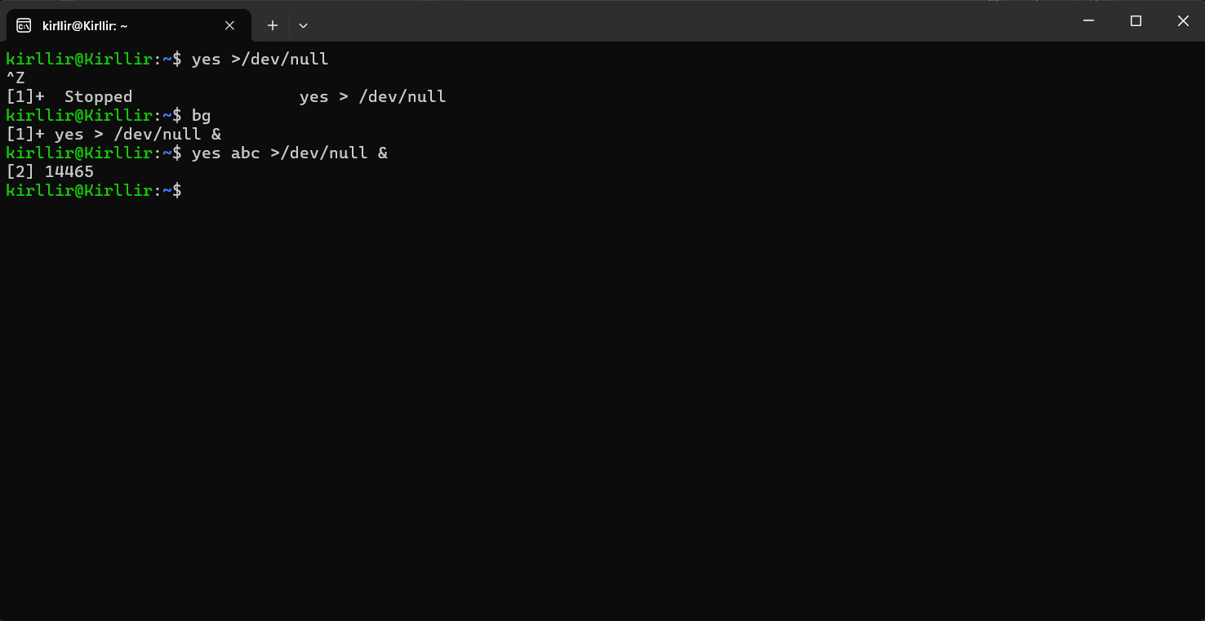

Рисунок 2

1. Просмотреть список заданий. Исполнение на рисунке 3.

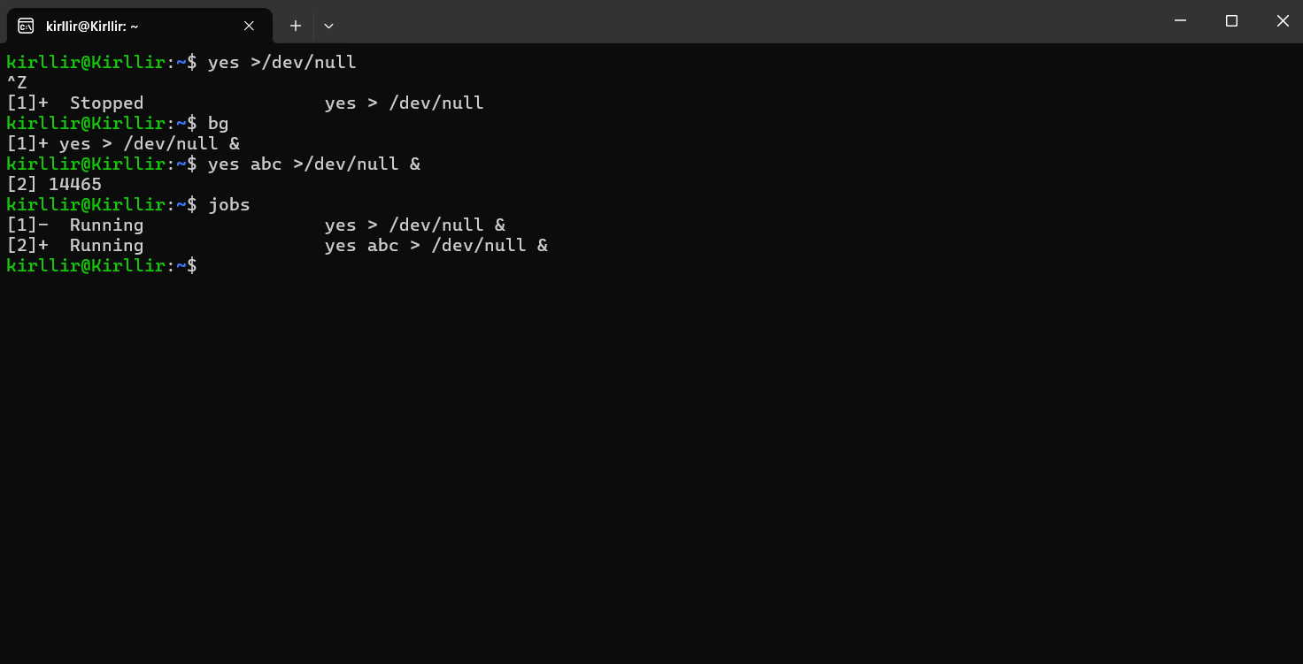

Рисунок 3

1. Перевести задание номер 2 в режим переднего плана.
2. Уничтожить задание на переднем плане.
3. Для задания 1 определить объём занимаемой им памяти. Исполнение, включая пункты выше, на рисунке 4.

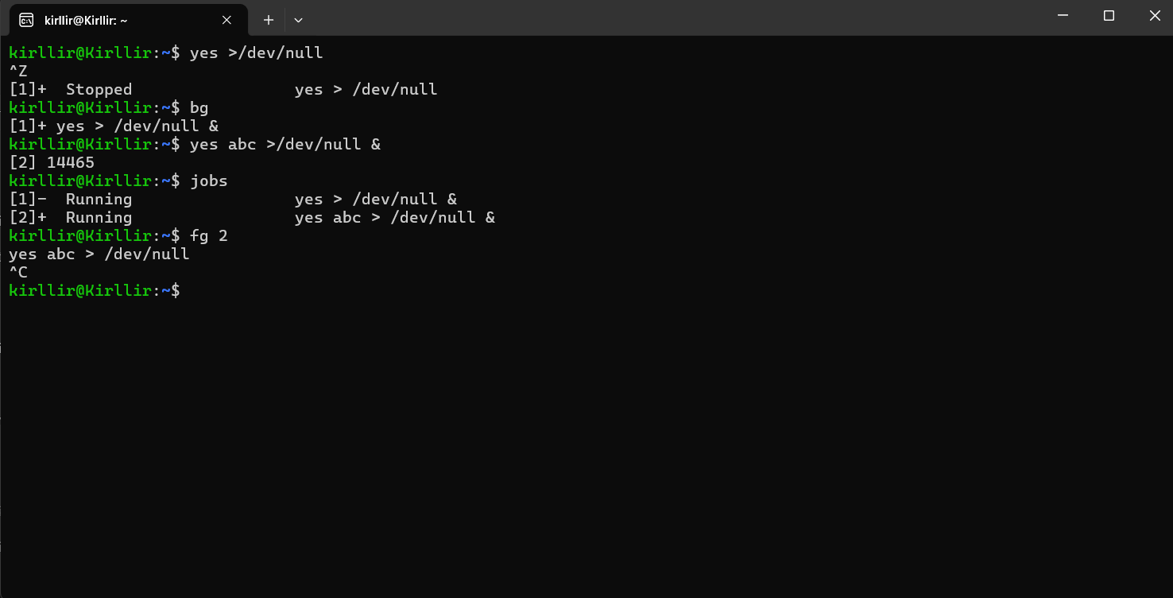

Рисунок 4

1. Задание номер 1 уничтожить, не переводя его на передний план. Исполнение на рисунке 5. Команды ps -o pid,rss -p <PID>, kill %1.

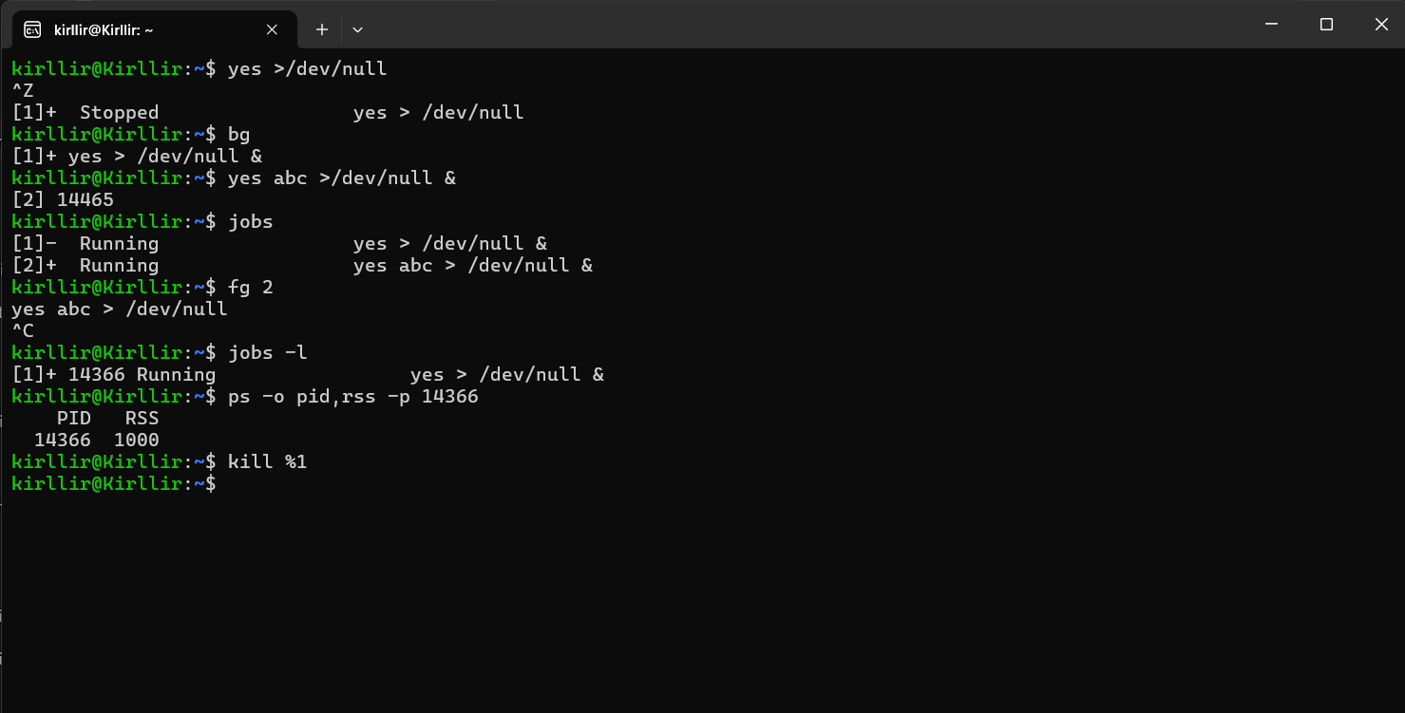

Рисунок 5

1. Просмотреть список всех процессов, исполняющихся в системе. Найти процесс, являющийся родительским для процесса bash, исполняемого на текущем терминале. Команды ps aux, ps -f. Исполнение на рисунках 6, 7.

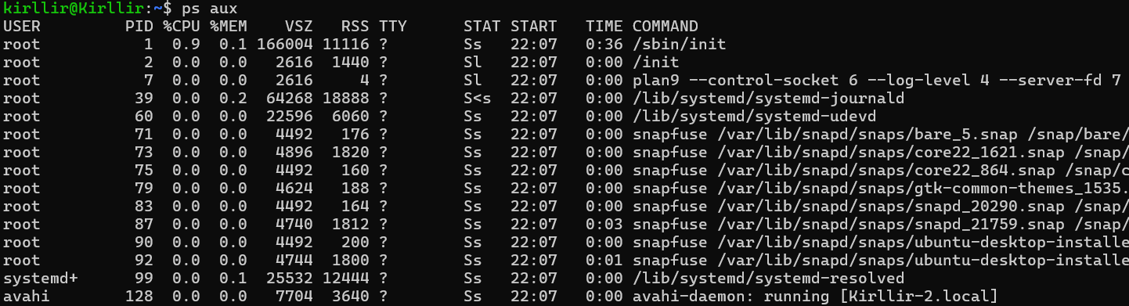

Рисунок 6

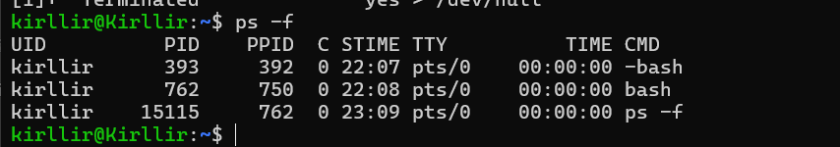

Рисунок 7